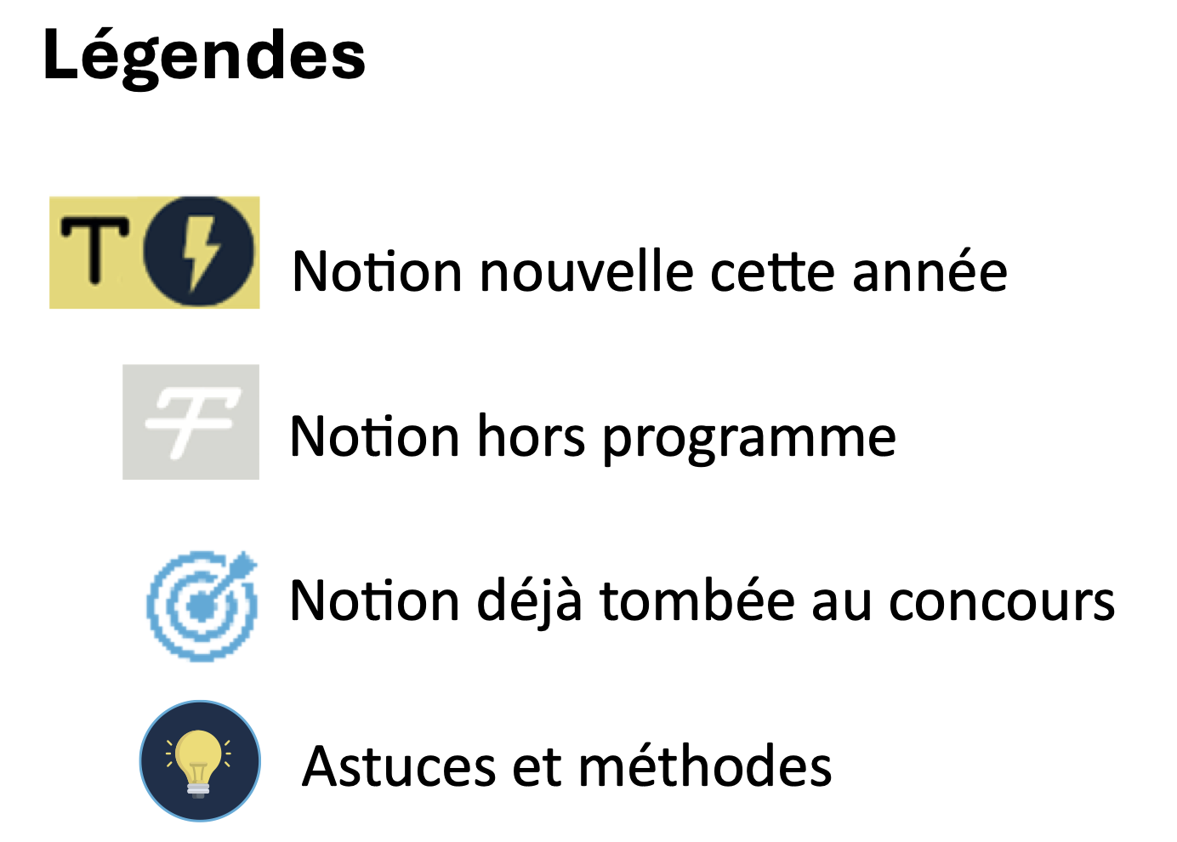
Révisions :

UNIVERSITÉ PARIS EST CRETEIL
2025 - 2026

022 - 2023UNIVERSIT
É DE PARIS2



ECUE 10.1 – Squelette et motricité
SITUATION DE HANDICAP
Fiche de cours N°1

La réadaptation en plein évolution

PLAN

- Introduction

- Evolution du concept de handicap

- Initiation aux modèles conceptuels interprofessionnels : de la CIH à la CIF

I. Introduction | Situation de handicap
Différents types de handicaps | - Visibles et invisibles, tous ne se voient pas spontanément  - On va se retrouver « Handicapé » dans certaines situations, c'est pourquoi on va plutôt parler de « situation de handicap »  - C'est le contexte global qui va faire qu'une personne va se retrouver ou non en situation de handicap à un moment donné
L’objectif en tant que soignant est donc de limiter les situations de handicap | - Par le soi  - Par de la rééducation  - Par de l'adaptation de l'environnement humain, physique, etc.  - Toutefois, cela n'a pas toujours été le cas (d'ailleurs, n'est pas le cas partout, car la perception du handicap est aussi fortement liée à la culture)  - Dans les parties de ce chapitre, nous allons donc aborder comment le concept de handicap a évolué, en lien avec les modèles conceptuels interprofessionnels, qui façonnent la façon dont nous travaillons, en tant que professionnel de santé

II. Évolution du concept de handicap | De la charité chrétienne à la solidarité républicaine
Description | - Pendant le Moyen-Âge, on faisait preuve envers les personnes infirmes de charité bienveillante  - Cette période était ancrée dans le christianisme donc il y avait une obligation de l'aumône et une vision positive de l'infirme car les riches chrétiens voyaient une utilité à ces infirmes car ils priaient pour eux en échange de l'aumône  - Ils sont devenus de plus en plus nombreux donc on a commencé à faire une distinction entre « vagabonds » et « pauvres légitimes » qui ne travaillent pas car ils ne peuvent pas (infirmes)  - On va donc leur apporter secours à travers des paroisses, couvents et ils gardent une place bienveillante  - À la Renaissance apparaît le capitalisme donc il va y avoir une rupture avec cette charité : Les infirmes sont maintenant inutiles à la société  - Edit de 1656, Paris : Ouvrir des hôpitaux généraux pour empêcher « La mendicité et l'oisiveté comme source de tous les désordres » (Plus d'1 parisien sur 100 enfermé dans ces hôpitaux)  - Apparition des établissements spécialisés par ex l'hôpital des 15 20 spécialisé dans les déficiences visuelles  - Au siècle des lumières les valeurs sont éducation, philanthropie et bienfaisance  - Se met à éduquer ces personnes : d'abord les jeunes sourds, aveugles puis "idiots" : éducation appropriée peut compenser les déficiences  - L'infirmité physique et psychique entre dans le domaine de la science et plus de la religion et va donc être étudié dans ses causes et conséquences
 | 1789 : | Apparaît l'obligation d'assistance de la société envers les personnes infirmes
 | Loi du 9 avril 1898 | - Qui rend les accidents du travail possibles à cette période de révolution industrielles où il y a de plus en plus d'accidents. On donne donc droit à une compensation financière puisqu'il ne peut plus travailler
 | Loi du 14 juillet 1905 | - Relative à l'assistance obligatoire aux vieillards, aux infirmes et aux incurables, on avance encore un peu plus vers un État providence
 | 1909 | - 15 avril 1909 : relative à la création de Classes de Perfectionnement annexées aux écoles élémentaires publiques et d'Écoles autonomes de Perfectionnement pour les enfants arriérés : Le début des classes spécialisées
 | 1ère guerre mondiale | - 1,5 millions de mutilés à qui il faut offrir des soins, de la rééducation fonctionnelle et professionnelle, des pensions d'invalidité car on a un objectif de productivité, on veut qu'elles retournent au travail
- "Hand in the cap" qui vient d'un système d'échanges : 2 personnes qui voulaient échanger un objet ou autre faisait appel à une 3ême personne qui décidait de comment rendre l'échange équivalent
- Puis l'échange était déposé dans un chapeau
- Puis il a été utilisé dans les courses hippiques quand on trouvait qu'un cheval avait trop d'avantage sur les autres on lui donnait un handicap (Un poids) pour rendre la course plus équitable

II. Evolution du concept de handicap | Définition du handicap aujourd’hui
Généralités | Le ‘Handicap’ selon la loi du 11 février 2005 en France :  - « Constitue un handicap, au sens de la présente loi, toute limitation d’activité ou restriction de participation à la vie en société subie dans un environnement par une personne en raison d’une altération substantielle, durable ou définitives d’une ou plusieurs fonctions physiques, sensorielles, mentales, cognitives ou psychiques, d’un polyhandicap ou d’un trouble de santé invalidant » (art. L. 114)  - La définition insiste sur la notion de participation abordée dans l’introduction et met en lumière qu’il existe plusieurs types de handicap  - Selon l’INSEE 12 millions de français, soit 1 français sur 6, sont atteints d’un type de handicap (chiffres 2016)
 | 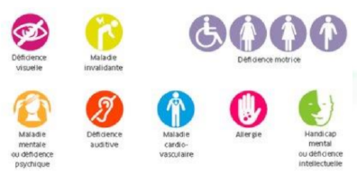
 | - Cette loi de 2005 est fondamentale car elle met en lumière : | - L’obligation d’accessibilité des lieux publics (petit exercice : sur votre prochain trajet, observez l’accessibilité des trottoirs, aires de jeux, métro, accès au bâtiments…)  - L’accessibilité à l’emploi  - L’inclusion scolaire. Distinction entre exclusion, ségrégation, l’intégration regroupé, et l’inclusion où il y a un réel mélange sans spécificité  - Egalité et équité : Egalité, tout le monde est au même niveau, mais parfois l’égalité n’est pas suffisante. L’équité, on distribue les ressources selon les besoins de chacun  - Et dans l’inclusion plutôt que d’adapter aux besoins de chacun on essaie de rendre accessible à tous directement
 | 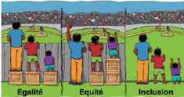

II. Evolution du concept de handicap | Conclusion
Évolution de la perception | - Le handicap est quelque chose de très varié. | - C’est la situation qui va être handicapante ou non selon l’interaction entre un ensemble de facteurs
- Évolution de la perception du handicap et donc le rôle de la société au cours du temps (Vraie aussi selon le lieu et la culture)
- Aujourd’hui on associe le handicap aux notions d’inclusion et d’accessibilité
- Tout cela se définit à travers une théorie qu’on va appeler des modèles conceptuels : on structure sa façon de penser et de présenter le handicap et donc la réadaptation qui va avec

III. Initiation aux modèles conceptuels interprofessionnels : De la CIH à la CIF | Initiation aux modèles conceptuels interprofessionnels : De la CIH à la CIF
Modèle conceptuel | - Défini comme une « représentation mentale simplifiée d’un processus qui intègre la théorie, les idées philosophiques sous-jacentes, l’épistémologie et la pratique » (Morel-Bracq, 2017)  - C’est une façon d’expliquer les concepts  - Ce qui façonne la pratique, qui la théorise et qui la scientifise  - Le concept de handicap évolue, donc la pratique évolue, donc les modèles évoluent
Tableau représentant 4 modèles | 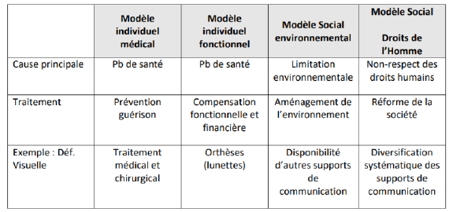
- Il n’y a pas un bon ou un mauvais modèle, cela va dépendre de la situation et de l’approche en tant que personne au sein d’un établissement ou d’une société
- Exemple illustrant la différence de perception selon l’approche utilisée : une personne en fauteuil roulant arrive devant les marches du bureau de vote
 | - Les 2 variantes du modèle individuel ou médical : | - La personne est paralysée : approche médicale (déficience)  - La personne ne peut pas marcher : approche fonctionnelle (Incapacité/limitation d’activité)
 | - Les 2 variantes du modèle social : | - L’immeuble est inaccessible : approche environnementale aménagement de l’environnement)  - La société est discriminative et ségrégative : inégalité des droits de l’homme et du citoyen, approche politique (non-discrimination)

III. Initiation aux modèles conceptuels interprofessionnels : De la CIH à la CIF | La classification internationale du handicap (CIH)
CIH | - En 1980, l’OMS se base sur le modèle de Philip Wood, pour proposer la Classification Internationale du Handicap (CIH)
 | 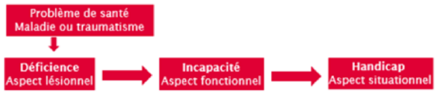
 | - Elle définie le handicap en trois points : | - La déficience psychologique, physiologique ou anatomique. Elle correspond à l’aspect lésionnel du handicap  - L’incapacité, qui est une réduction partielle ou totale d’une capacité. Elle correspond à l’aspect fonctionnel handicap  - Le désavantage pour l’insertion sociale, scolaire ou professionnelle. Il correspond à l’aspect situationnel du handicap
 | - Ce modèle biomédical est immédiatement contesté par les associations de personnes handicapées, pour : | - Sa vision de causalité linéaire du handicap  - La description des situations en termes exclusivement négatifs  - L’absence de la dimension environnementale  - Le manque de précisions dans les catégories qui amène à des chevauchements

III. Initiation aux modèles conceptuels interprofessionnels : De la CIH à la CIF | La classification internationale du fonctionnement, du handicap et de la santé (CIF)
Schéma de la CIF avec des interactions entre tous les éléments | - Face aux critiques et avec l’évolution des pratiques, en 2001, l’OMS propose cette fois un modèle ayant une approche bio-psycho-sociale : La classification internationale du fonctionnement, du handicap et de la santé (CIF)  - Cherche à concilier deux modèles contradictoires : le modèle médical attribuant le handicap à la personne et le modèle social l’attribuant à la société  - Les termes employés se veulent positifs ou neutres, universels et simples d’utilisation  - L’objectif est de permettre un langage commun, la communication dans le milieu de la recherche et de l’établissement de statistique
 | 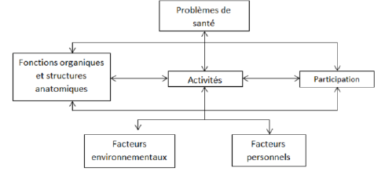
- Les fonctions organiques sont les fonctions physiologiques des systèmes organiques (Y compris les fonctions psychologiques)
- Les structures anatomiques désignent les parties du corps comme les organes, les membres et leurs composantes
- Les déficiences sont les problèmes des fonctions organiques ou des systèmes anatomiques, manifestées par un écart ou une perte importante par rapport à ce que connaissait la personne ou ce qu’on considère comme la norme
 | - Nuance entre activité et participation : | - L’activité c’est l’aptitude intrinsèque d’une personne à exécuter une tâche ou entreprendre une action dans un environnement standard, sans aucune assistance, c’est une notion indépendante de l’environnement  - Les limitations d’activité désignent les difficultés qu’une personne peut rencontrer dans l’exécution d’une tâche ou d’activité : « La personne peut-elle effectuer cette tâche dans un environnement « standard » ? (Capacité à exécuter la tâche)
 | - La participation c’est ce que la personne fait dans son cadre de vie habituel (Assistances comprises) ; cette notion est dépendante de l’environnement. On peut donc ne pas réussir à réaliser des tâches dans un cadre de normaliser mais y arriver chez soi ou inversement
 | - Les restrictions de participation désignent les problèmes qu’une personne peut rencontrer dans son implication à une situation réelle : « La personne fait-elle cette tâche dans son environnement réel et habituel (avec assistance) ? » |  | - L’environnement (Facilitateur/obstacle) influence le fonctionnement

III. Initiation aux modèles conceptuels interprofessionnels : De la CIH à la CIF | La classification internationale du fonctionnement, du handicap et de la santé (CIF)
Schéma de la CIF avec des interactions entre tous les éléments | - Les facteurs environnementaux incluent l’environnement physique, social et altitudinal dans lequel les gens vivent et mènent leur vie  - Les éléments de l’environnement peuvent faciliter ou entraver la réalisation d’activités ou la participation sociale  - Les facteurs personnels sont les facteurs internes affectant le fonctionnement et le handicap : Croyances, perspectives, culture, situation socio-économique, éducation…
 | - Pour chacune des composantes qu’on vient de voir il y a une classification proposée par la CIF : | - Une classification des fonctions organiques (Fonctions mentales, fonctions sensorielles et douleur, fonctions de la voix et parole…)  - Une des structures anatomiques (Structures du système nerveux, structures liées à la voix et à la parole…)  - Une des domaines d’activités et participation (Apprentissage et application des connaissances, tâches et exigences générales, communication…)  - Une pour les facteurs environnementaux (Produits et systèmes techniques, environnement naturel et changements apportés par l’homme à l’environnement, soutiens et relations…)
 | - En 2007, l’OMS des classifications adaptées pour les enfants et les adolescents (CIF-EA)
 | - Voici un exemple concret de la distinction entre CIH et CIF : | - Je ne peux pas travailler parce que je ne peux pas me déplacer du fait des conséquences de mes incapacités motrice (= Analyser du désavantage/critère du CIH)  - Mes incapacités motrices ne sont peut-être pas les seules responsables, l’environnement est peut-être aussi un obstacle à ma participation, je pourrais reprendre mon activité professionnelle si les transports urbains étaient adaptés à mes difficultés de déplacement
- La première vision est donc centrée sur la déficience alors que la deuxième intègre un ensemble d’interactions entre ces incapacités mais également l’environnement dans lequel on évolue
- Cette deuxième vision est quelque part plus solidaire de la réalité puisque chacun a un rôle à jouer dans cette accessibilité
- La première vision est uniquement centrée sur la personne

III. Initiation aux modèles conceptuels interprofessionnels : De la CIH à la CIF | La classification internationale du fonctionnement, du handicap et de la santé (CIF)
Schéma de la CIF avec des interactions entre tous les éléments | - Il existe d’autres modèles généraux interprofessionnels que nous ne présenterons pas ici, simplement présentés le schéma du MDH-PPH2 ci-dessous (Fougeryollas, Modèle MDH-PPH 2, 2010 ; Fougeyrollas, 2010) (Pour les intéressés lien dans les ressources complémentaires)
 | 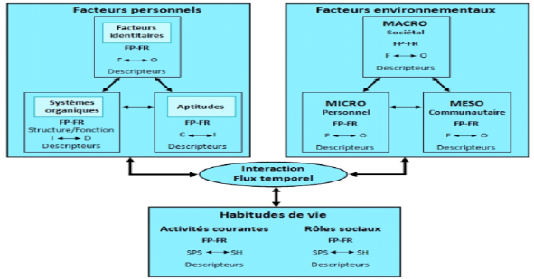
- On est donc bien passé d’un modèle vraiment centré sur la déficience bio-médicale à un modèle centré sur des interactions qui comprennent à la fois les facteurs liés à la personne et les facteurs environnementaux
- Qui inclue davantage la société dans la situation de handicap et la situation de handicap va être crée par ces interactions
- Ce dernier modèle MDH-PPH2 reprend également ces notions des facteurs liés à la personne et des facteurs environnementaux et est même plus centré sur l’environnement
Conclusion | - Les modèles présentés ici sont interprofessionnels, il en existe aussi propres à chaque profession (Exemple du Modèle Canadien du Rendement et de l'Engagement Occupationnels, MCREO)  - Les modèles présentés ici sont généraux, il existe aussi des modèles appliqués à des populations spécifiques (Modèle cognitif, modèle comportemental…)  - Ces modèles évoluent avec la société et la réadaptation qui les accompagne évolue également  - On voit apparaître des nouvelles sciences par exemple les sciences de l'occupation abordées dans les cours précédents

